**ПенПензенский государственный университет**

**Кафедра «Информационноеобеспечение управления и производства»**

**Отчет о выполнении лабораторной работы №5**

**«Права на результаты интеллектуальной собственности»**

**по дисциплине**

**«Правовое обеспечение в профессиональной деятельности»**

Выполнили: студенты гр. 18ВИ1

Чернов Д.А.

Ратанов А.Л.

Проверила: доцент Шокорова Н. Н.

Пенза, 2019

**Цель работы:** закрепить полученный на лекционных занятиях необходимый минимум теоретических знаний в области освоения основных понятий «интеллектуальная собственность», «авторское право», «товарный знак», «государственная регистрация программ для ЭВМ и баз данных», «защита прав на результаты интеллектуальной деятельности и средств индивидуализации»; получить практические навыки, необходимые для поиска правовой информации с помощью правового навигатора, путеводителей СПС «КонсультантПлюс» и использования справочной информации; освоить элементарную деятельностную компетенцию «Способность получать информацию с помощью СПС «КонсультантПлюс»».

**Ход выполнения работы:**

**2. Произвести запуск СПС «КонсультантПлюс» и в созданной ранее группе папок создать группу папок с названием «Лабораторная работа 5»**

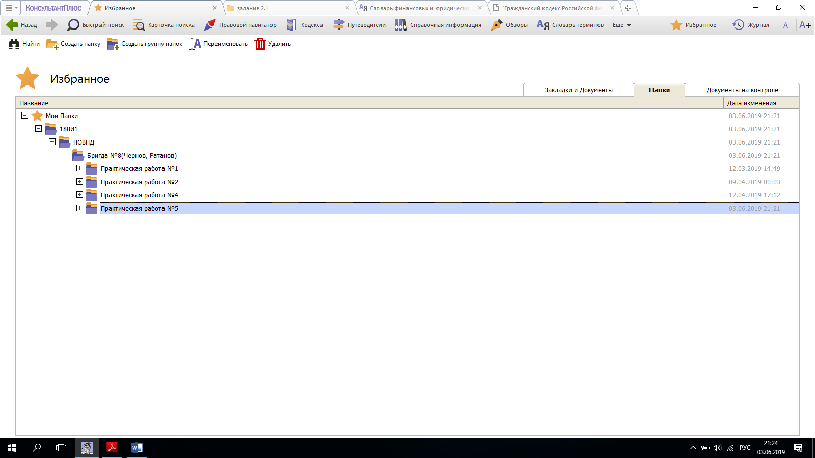

**2.1 С помощью Словаря терминов в СПС «КонсультантПлюс» найти определения:**

- «Автор результата интеллектуальной деятельности»;

- «Авторские права».

**Автор результата интеллектуальной деятельности:**

"...1. Автором результата интеллектуальной деятельности признается гражданин, творческим трудом которого создан такой результат.

Не признаются авторами результата интеллектуальной деятельности граждане, не внесшие личного творческого вклада в создание такого результата, в том числе оказавшие его автору только техническое, консультационное, организационное или материальное содействие или помощь либо только способствовавшие оформлению прав на такой результат или его использованию, а также граждане, осуществлявшие контроль за выполнением соответствующих работ..."

**Авторские права:**

"...1. Интеллектуальные права на произведения науки, литературы и искусства являются авторскими правами.

2. Автору произведения принадлежат следующие права:

1) исключительное право на произведение;

2) право авторства;

3) право автора на имя;

4) право на неприкосновенность произведения;

5) право на обнародование произведения..."

**2.2** **Сохранить информацию в папку «Термины и определения».**

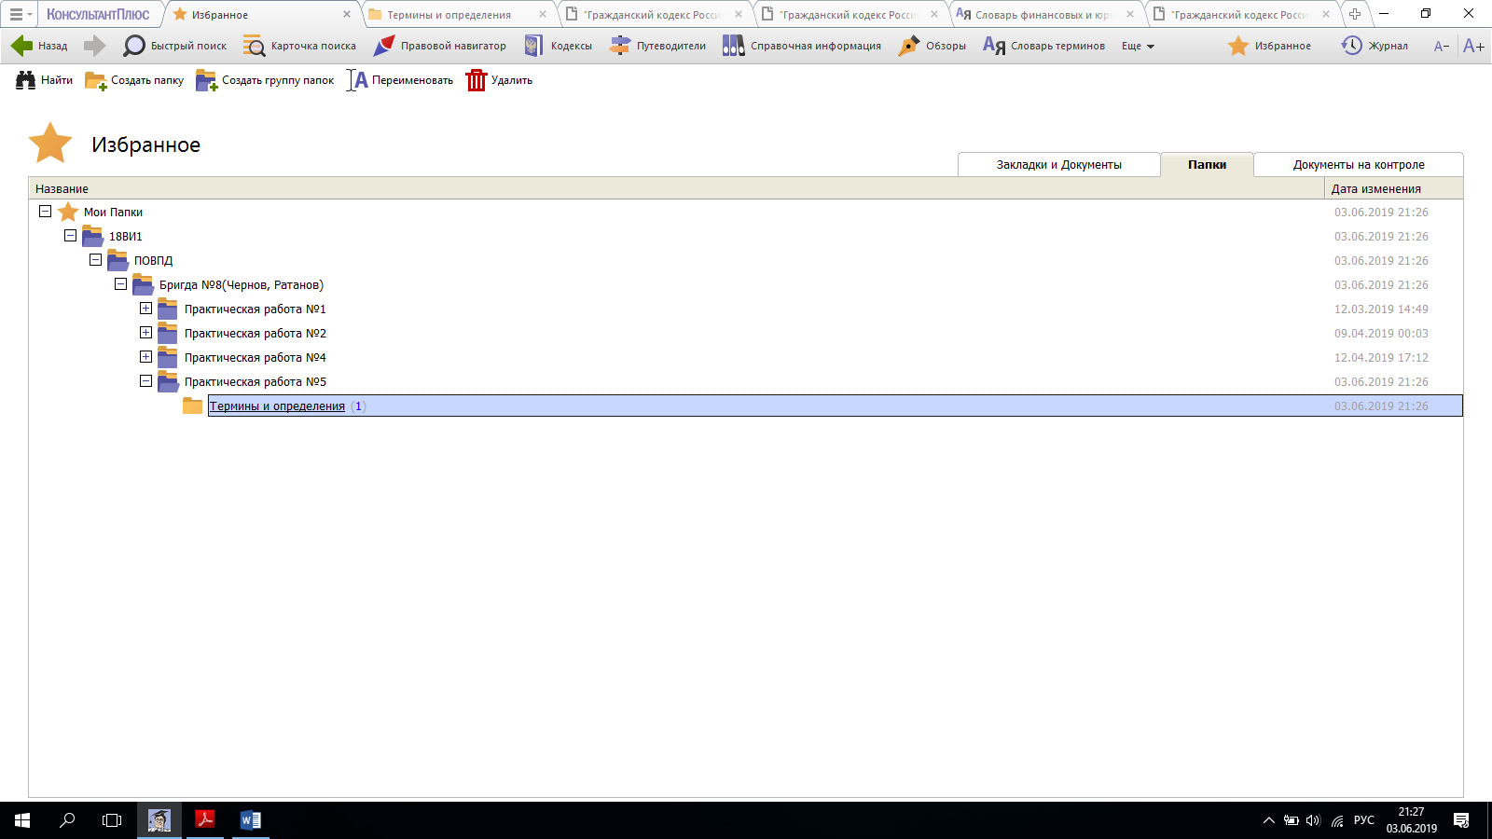

**2.3. С помощью Правового навигатора в СПС «КонсультантПлюс» для термина «Интеллектуальная собственность» найти и сохранить в документе Word пояснения к следующим понятиям:**

- «Федеральная служба по интеллектуальной собственности»;

- «ВОИС»;

- «Объекты интеллектуальной собственности»;

- «Защита интеллектуальной собственности»;

- «Защита интеллектуальных прав в интернете»;

- «Регистрация прав на объекты интеллектуальной собственности».

**Федеральная служба по интеллектуальной собственности** (Роспатент) является федеральным органом исполнительной власти, осуществляющим функции по правовой защите интересов государства в процессе экономического и гражданско-правового оборота результатов научно-исследовательских, опытно-конструкторских и технологических работ военного, специального и двойного назначения, контролю и надзору в сфере правовой охраны и использования результатов интеллектуальной деятельности гражданского, военного, специального и двойного назначения, созданных за счет бюджетных ассигнований федерального бюджета, а также контролю и надзору в установленной сфере деятельности в отношении государственных заказчиков и организаций - исполнителей государственных контрактов, предусматривающих проведение научно-исследовательских, опытно-конструкторских и технологических работ, оказанию государственных услуг, в том числе в электронной форме с использованием официального сайта в информационно-телекоммуникационной сети "Интернет", в сфере правовой охраны изобретений, полезных моделей, промышленных образцов, программ для электронно-вычислительных машин, баз данных и топологий интегральных микросхем, в том числе входящих в состав единой технологии, товарных знаков, знаков обслуживания, наименований мест происхождения товаров.(в ред. Постановлений Правительства РФ от 28.01.2013 [N 48](http://login.consultant.ru/link/?req=doc&base=RZR&n=141467&date=22.04.2019&dst=100035&fld=134), от 30.08.2017 [N 1036](http://login.consultant.ru/link/?req=doc&base=RZR&n=238203&date=22.04.2019&dst=100005&fld=134))

**«ВОИС»**

В смысле настоящей Конвенции:

(i) "Организация" означает Всемирную Организацию Интеллектуальной Собственности (ВОИС);

(ii) "Международное бюро" означает Международное бюро по интеллектуальной собственности;

(iii) "Парижская конвенция" означает [Конвенцию](consultantplus://offline/ref=FDED6E0EB27B7E233165AE5372ED7E807351C52EA89F4A9F4D782Dn3RDL) по охране промышленной собственности, подписанную 20 марта 1883 года, включая любую из ее пересмотренных редакций;

(iv) "Бернская конвенция" означает [Конвенцию](consultantplus://offline/ref=FDED6E0EB27B7E233165AE5372ED7E807351C52DA89F4A9F4D782Dn3RDL) по охране литературных и художественных произведений, подписанную 9 сентября 1886 года, включая любую из ее пересмотренных редакций;

(v) "Парижский союз" означает Международный союз, образованный Парижской [конвенцией](consultantplus://offline/ref=FDED6E0EB27B7E233165AE5372ED7E807351C52EA89F4A9F4D782Dn3RDL);

(vi) "Бернский союз" означает Международный союз, образованный Бернской [конвенцией](consultantplus://offline/ref=FDED6E0EB27B7E233165AE5372ED7E807351C52DA89F4A9F4D782Dn3RDL);

(vii) "Союзы" означают Парижский союз, специальные Союзы и специальные Соглашения, заключенные в связи с этим Союзом, Бернский союз, а также любое другое международное соглашение, призванное содействовать охране интеллектуальной собственности, администрацию по осуществлению которого Организация приняла на себя в соответствии со статьей 4 (iii);

(viii) "интеллектуальная собственность" включает права, относящиеся к:

- литературным, художественным и научным произведениям,

- исполнительской деятельности артистов, звукозаписи, радио - и телевизионным передачам,

- изобретениям во всех областях человеческой деятельности,

- научным открытиям,

- промышленным образцам,

- товарным знакам, знакам обслуживания, фирменным наименованиям и коммерческим обозначениям,

- защите против недобросовестной конкуренции,

а также все другие права, относящиеся к интеллектуальной деятельности в производственной, научной, литературной и художественной областях.

**«Объекты интеллектуальной собственности»**

Под объектами интеллектуальной собственности понимаются произведения науки, литературы и искусства, программы для электронных вычислительных машин (компьютерные программы), фонограммы, исполнения, товарные знаки и знаки обслуживания, географические указания, наименования мест происхождения товаров, изобретения, полезные модели, промышленные образцы, селекционные достижения, топологии интегральных микросхем, секреты производства (ноу-хау), а также другие объекты интеллектуальной собственности, которым предоставляется правовая охрана в соответствии с международными договорами, международными договорами и актами, составляющими право Союза, и законодательством государств-членов.

**«Защита интеллектуальной собственности»**

В случаях, предусмотренных настоящим [Кодексом](consultantplus://offline/ref=5E4846DC59FCD01FEF2F6C2E9E638804C0E2A289A150873C511BBF236D01E0CE860430841CE7AFDAr1T2L), защита интеллектуальных прав в отношениях, связанных с подачей и рассмотрением заявок на выдачу патентов на изобретения, полезные модели, промышленные образцы, селекционные достижения, товарные знаки, знаки обслуживания и наименования мест происхождения товаров, с государственной регистрацией этих результатов интеллектуальной деятельности и средств индивидуализации, с выдачей соответствующих правоустанавливающих документов, с оспариванием предоставления этим результатам и средствам правовой охраны или с ее прекращением, осуществляется в административном порядке [(пункт 2 статьи 11)](consultantplus://offline/ref=5E4846DC59FCD01FEF2F6C2E9E638804C0EBAD81A155873C511BBF236D01E0CE860430841CE6AEDCr1T1L) соответственно федеральным органом исполнительной власти по интеллектуальной собственности и федеральным органом исполнительной власти по селекционным достижениям, а в случаях, предусмотренных [статьями 1401](consultantplus://offline/ref=5E4846DC59FCD01FEF2F6C2E9E638804C0E2A289A150873C511BBF236D01E0CE860430841CE7AEDCr1T7L) - [1405](consultantplus://offline/ref=5E4846DC59FCD01FEF2F6C2E9E638804C0E2A289A150873C511BBF236D01E0CE860430841CE7AED2r1T4L) настоящего Кодекса, федеральным органом исполнительной власти, уполномоченным Правительством Российской Федерации [(пункт 2 статьи 1401)](consultantplus://offline/ref=5E4846DC59FCD01FEF2F6C2E9E638804C0E2A289A150873C511BBF236D01E0CE860430841CE7AEDCr1T9L). Решения этих органов вступают в силу со дня принятия. Они могут быть оспорены в суде в установленном законом порядке.

**«Защита интеллектуальных прав в интернете»**

[Закон](consultantplus://offline/ref=DC63DB4CC1768C01D5B6288D1697A9F5A04122FA406F113DE6A7197368M0p1S) определяет порядок ограничения доступа к информационным ресурсам, посредством которых осуществляется распространение аудиовизуальных произведений и фонограмм с нарушением интеллектуальных прав правообладателей.

Правообладатель в случае обнаружения в информационно-телекоммуникационных сетях фильмов или информации, необходимой для их получения с использованием таких сетей, которые распространяются без его разрешения или иного законного основания, вправе обратиться в уполномоченный федеральный орган исполнительной власти с заявлением о принятии мер по ограничению доступа к информационным ресурсам, распространяющим такие фильмы или информацию, на основании вступившего в силу судебного акта.

Уполномоченный орган определяет провайдера хостинга, обеспечивающего размещение в Интернете информационного ресурса, на котором содержится информация, нарушающая исключительные права, и направляет провайдеру хостинга уведомление о нарушении интеллектуальных прав. На основании данного уведомления провайдер хостинга уведомляет владельца сайта, который обязан незамедлительно удалить незаконно размещенную информацию или принять меры по ограничению доступа к ней. В случае неисполнения владельцем сайта данной обязанности провайдер хостинга обязан ограничить доступ к соответствующему информационному ресурсу, а если этого не происходит - доступ ограничивается оператором связи.

**«Регистрация прав на объекты интеллектуальной собственности».**

Предварительные обеспечительные меры защиты исключительных прав на фильмы, в том числе кинофильмы, телефильмы, в информационно-телекоммуникационных сетях, в том числе в сети "Интернет"

1. Суд по письменному заявлению организации или гражданина вправе принять предварительные обеспечительные меры, направленные на обеспечение защиты исключительных прав на фильмы, в том числе кинофильмы, телефильмы, заявителя в информационно-телекоммуникационных сетях, в том числе в сети "Интернет", до предъявления иска. Такое заявление также может быть подано в суд посредством заполнения формы, размещенной на официальном сайте суда в информационно-телекоммуникационной сети "Интернет", и подписано квалифицированной электронной подписью в установленном федеральным законом порядке.

2. Предварительные обеспечительные меры, предусмотренные настоящей статьей, принимаются судом по правилам, предусмотренным настоящей главой, с особенностями, установленными настоящей статьей.

3. Заявление о предварительном обеспечении защиты исключительных прав на фильмы, в том числе кинофильмы, телефильмы, в информационно-телекоммуникационных сетях, в том числе в сети "Интернет", подается в Московский городской суд.

4. При подаче заявления о предварительном обеспечении защиты исключительных прав на фильмы, в том числе кинофильмы, телефильмы, в информационно-телекоммуникационных сетях, в том числе в сети "Интернет", заявитель представляет в суд документы, подтверждающие факт использования в информационно-телекоммуникационных сетях, в том числе в сети "Интернет", объектов исключительных прав и права заявителя на данные объекты. Непредставление указанных документов в суд является основанием для вынесения определения об отказе в предварительном обеспечении защиты исключительных прав на фильмы, в том числе кинофильмы, телефильмы, в информационно-телекоммуникационных сетях, в том числе в сети "Интернет", в котором суд разъясняет право на повторную подачу указанного заявления с выполнением требований настоящей части, а также право на подачу иска в общем порядке. При подаче заявления о предварительном обеспечении защиты исключительных прав на фильмы, в том числе кинофильмы, телефильмы, в информационно-телекоммуникационных сетях, в том числе в сети "Интернет", в соответствии с настоящей статьей посредством заполнения формы, размещенной на официальном сайте Московского городского суда в информационно-телекоммуникационной сети "Интернет", документы, подтверждающие факт использования в информационно-телекоммуникационных сетях, в том числе в сети "Интернет", объектов исключительных прав и права заявителя на указанные объекты, могут быть представлены в электронном виде.

5. О предварительном обеспечении защиты исключительных прав на фильмы, в том числе кинофильмы, телефильмы, в информационно-телекоммуникационных сетях, в том числе в сети "Интернет", суд выносит определение.

В определении устанавливается срок, не превышающий пятнадцати дней со дня вынесения определения, для подачи искового заявления по требованию, в связи с которым судом приняты меры по обеспечению имущественных интересов заявителя. Указанное определение размещается на официальном сайте Московского городского суда в информационно-телекоммуникационной сети "Интернет" не позднее следующего дня после дня вынесения указанного определения.

6. В случае принятия судом предварительных обеспечительных мер, предусмотренных настоящей статьей, исковое заявление о защите исключительных прав на фильмы, в том числе кинофильмы, телефильмы, в информационно-телекоммуникационных сетях, в том числе в сети "Интернет", подается заявителем в указанный суд.

7. Если заявителем не было подано исковое заявление в срок, установленный определением суда о предварительном обеспечении защиты исключительных прав на фильмы, в том числе кинофильмы, телефильмы, в информационно-телекоммуникационных сетях, в том числе в сети "Интернет", предварительное обеспечение отменяется тем же судом. Об отмене предварительного обеспечения выносится определение.

Определение об отмене предварительного обеспечения размещается на официальном сайте Московского городского суда в информационно-телекоммуникационной сети "Интернет" не позднее следующего дня после дня вынесения указанного определения.

Копии определения направляются заявителю, в федеральный орган исполнительной власти, осуществляющий функции по контролю и надзору в сфере средств массовой информации, массовых коммуникаций, информационных технологий и связи, и иным заинтересованным лицам не позднее следующего дня после дня вынесения определения.

8. В случае подачи заявителем искового заявления по требованию, в связи с которым судом приняты меры по предварительному обеспечению защиты исключительных прав на фильмы, в том числе кинофильмы, телефильмы, в информационно-телекоммуникационных сетях, в том числе в сети "Интернет", эти меры действуют как меры по обеспечению иска.

9. Организация или гражданин, права и (или) законные интересы которых нарушены принятием мер по предварительному обеспечению защиты исключительных прав на фильмы, в том числе кинофильмы, телефильмы, в информационно-телекоммуникационных сетях, в том числе в сети "Интернет", до предъявления иска вправе требовать по своему выбору от заявителя возмещения убытков в порядке, установленном статьей 146 настоящего Кодекса, если заявителем в установленный судом срок не было подано исковое заявление по требованию, в связи с которым судом были приняты указанные предварительные обеспечительные меры, или если вступившим в законную силу судебным актом в иске отказано.";

В случаях, предусмотренных настоящим Кодексом, исключительное право на результат интеллектуальной деятельности или на средство индивидуализации признается и охраняется при условии государственной регистрации такого результата или такого средства.

Правообладатель обязан уведомлять соответственно федеральный орган исполнительной власти по интеллектуальной собственности и федеральный орган исполнительной власти по селекционным достижениям [(статья 1246)](consultantplus://offline/ref=ED51734B0E6EFA89C868CF46472546B6595769F9AE9163F6D988361B7626DE4470976E2Db703L) об изменении относящихся к государственной регистрации результата интеллектуальной деятельности или средства индивидуализации сведений о правообладателе: наименования или имени, места нахождения или места жительства и адреса для переписки. Риск неблагоприятных последствий в случае, если такое уведомление соответствующего федерального органа исполнительной власти не сделано или представлены недостоверные сведения, несет правообладатель.

(абзац введен Федеральным [законом](consultantplus://offline/ref=ED51734B0E6EFA89C868CF46472546B65A5061F1A99463F6D988361B7626DE4470976E247AFC0BF9b00CL) от 12.03.2014 N 35-ФЗ)

Федеральный орган исполнительной власти по интеллектуальной собственности и федеральный орган исполнительной власти по селекционным достижениям могут вносить изменения в сведения, относящиеся к государственной регистрации результата интеллектуальной деятельности или средства индивидуализации, для исправления очевидных и технических ошибок по собственной инициативе или по просьбе любого лица, предварительно уведомив об этом правообладателя.

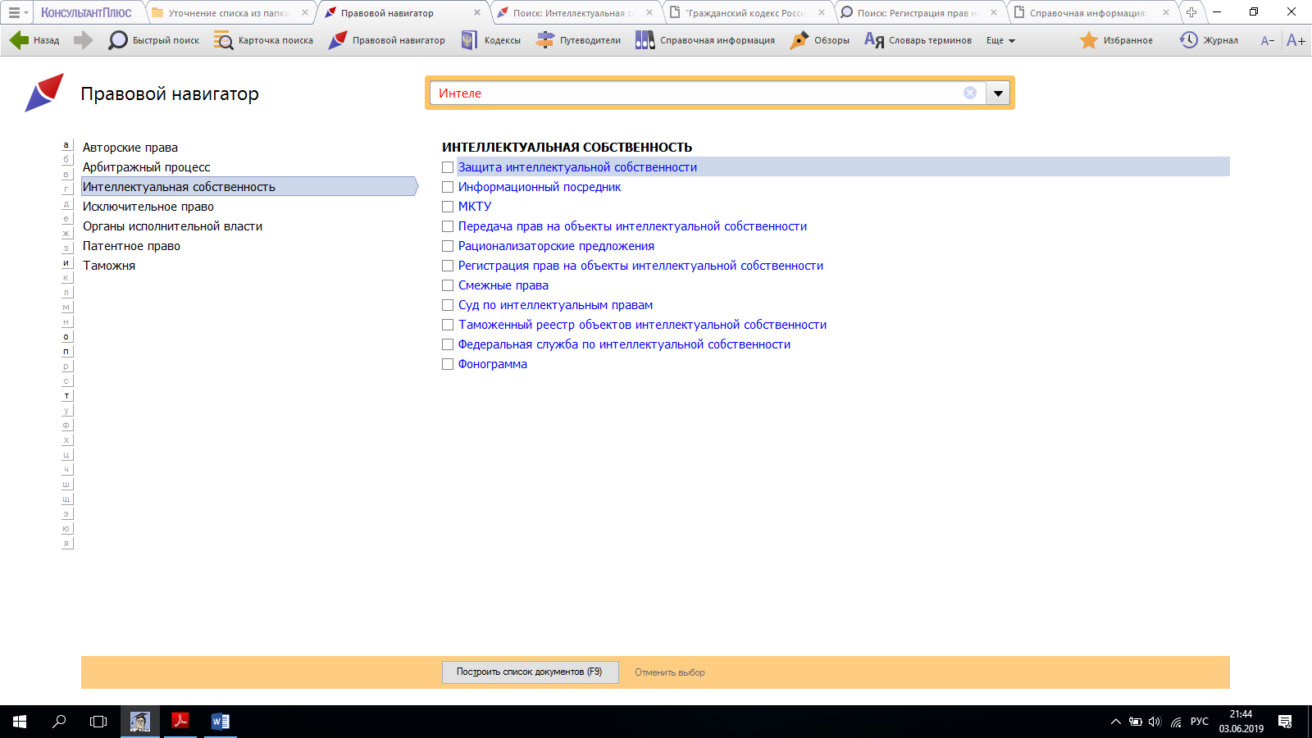

**2.4.** **С помощью Правового навигатора в СПС «КонсультантПлюс» для термина «Авторские права» найти и сохранить в документе Word пояснения к следующим понятиям:**

- «Объекты авторских прав»;

- «Ответственность за нарушение авторских прав»;

-«Защита авторских прав», «Защита авторских прав в интернете»;

**Объектами авторских прав** являются произведения науки, литературы и искусства независимо от достоинств и назначения произведения, а также от способа его выражения ([ст. 1259](consultantplus://offline/ref=564B27C5CBE4991560BCC448F155087D3BD981D64E567BB2F35013CE8D287636AE99E33830AA23CE67Y3Q) ГК РФ). Перечень объектов авторских прав является открытым.

1. литературные произведения;
2. драматические и музыкально-драматические произведения, сценарные произведения;
3. хореографические произведения и пантомимы;
4. музыкальные произведения с текстом или без текста;
5. аудиовизуальные произведения;
6. произведения живописи, скульптуры, графики, дизайна, графические

рассказы, комиксы и другие произведения изобразительного искусства;

1. произведения декоративно-прикладного и сценографического искусства;
2. произведения архитектуры, градостроительства и садово-паркового искусства, в том числе в виде проектов, чертежей, изображений и макетов;
3. фотографические произведения и произведения, полученные способами, аналогичными фотографии;
4. географические и другие карты, планы, эскизы и пластические произведения, относящиеся к географии и к другим наукам;

(в ред. Федеральных законов от 29.06.2015 [N 205-ФЗ](http://login.consultant.ru/link/?rnd=E6B9DF95DD79010F58BD379D40841EDE&req=doc&base=RZR&n=181855&dst=100093&fld=134&date=22.04.2019), от 30.12.2015 [N 431-ФЗ](http://login.consultant.ru/link/?rnd=E6B9DF95DD79010F58BD379D40841EDE&req=doc&base=RZR&n=304290&dst=100201&fld=134&date=22.04.2019))

другие произведения.

В случаях нарушения исключительного права на произведение автор или иной правообладатель наряду с использованием других применимых способов защиты и мер ответственности, установленных настоящим Кодексом ([статьи 1250](http://login.consultant.ru/link/?rnd=E6B9DF95DD79010F58BD379D40841EDE&req=doc&base=RZR&n=298678&dst=102&fld=134&date=22.04.2019), [1252](http://login.consultant.ru/link/?rnd=E6B9DF95DD79010F58BD379D40841EDE&req=doc&base=RZR&n=298678&dst=100202&fld=134&date=22.04.2019) и [1253](http://login.consultant.ru/link/?rnd=E6B9DF95DD79010F58BD379D40841EDE&req=doc&base=RZR&n=298678&dst=126&fld=134&date=22.04.2019)), вправе в соответствии с [пунктом 3 статьи 1252](http://login.consultant.ru/link/?rnd=E6B9DF95DD79010F58BD379D40841EDE&req=doc&base=RZR&n=298678&dst=100210&fld=134&date=22.04.2019) настоящего Кодекса требовать по своему выбору от нарушителя вместо возмещения убытков выплаты компенсации:

КонсультантПлюс: примечание.

Пп. 1 ст. 1301 признан частично не соответствующим Конституции РФ [Постановлением](http://login.consultant.ru/link/?rnd=E6B9DF95DD79010F58BD379D40841EDE&req=doc&base=RZR&n=208711&dst=100057&fld=134&date=22.04.2019) КС РФ от 13.12.2016 N 28-П.

О правовом регулировании до внесения соответствующих изменений см. [п. 3](http://login.consultant.ru/link/?rnd=E6B9DF95DD79010F58BD379D40841EDE&req=doc&base=RZR&n=208711&dst=100059&fld=134&date=22.04.2019) указанного Постановления.

1) в размере от десяти тысяч рублей до пяти миллионов рублей, определяемом по усмотрению суда исходя из характера нарушения;

2) в двукратном размере стоимости контрафактных экземпляров произведения;

3) в двукратном размере стоимости права использования произведения, определяемой исходя из цены, которая при сравнимых обстоятельствах обычно взимается за правомерное использование произведения тем способом, который использовал нарушитель.

**Ответственность за нарушение авторских прав**

В случаях нарушения исключительного права на произведение автор или иной правообладатель наряду с использованием других применимых способов защиты и мер ответственности, установленных настоящим Кодексом ([статьи 1250](consultantplus://offline/ref=2B541EA1CC31B0A3D0DF1BAAAC4EFA08DB0191C64ADBE60FF3BBCF17E8F4B2E1929E57DCD3v22AS), [1252](consultantplus://offline/ref=2B541EA1CC31B0A3D0DF1BAAAC4EFA08DB0191C64ADBE60FF3BBCF17E8F4B2E1929E57DCD328605CvB2ES) и [1253](consultantplus://offline/ref=2B541EA1CC31B0A3D0DF1BAAAC4EFA08DB0191C64ADBE60FF3BBCF17E8F4B2E1929E57DCD1v22ES)), вправе в соответствии с [пунктом 3 статьи 1252](consultantplus://offline/ref=2B541EA1CC31B0A3D0DF1BAAAC4EFA08DB0191C64ADBE60FF3BBCF17E8F4B2E1929E57DCD328605DvB2CS) настоящего Кодекса требовать по своему выбору от нарушителя вместо возмещения убытков выплаты компенсации:

1) в размере от десяти тысяч рублей до пяти миллионов рублей, определяемом по усмотрению суда исходя из характера нарушения;

2) в двукратном размере стоимости контрафактных экземпляров произведения;

3) в двукратном размере стоимости права использования произведения, определяемой исходя из цены, которая при сравнимых обстоятельствах обычно взимается за правомерное использование произведения тем способом, который использовал нарушитель.

**Защита авторских прав**

Для этого можно воспользоваться разными мерами. Правообладатель вправе различными способами поместить на экземплярах информацию о себе, о допущенных им условиях использования произведения, в том числе проставить знак авторско-правовой охраны. Для контроля за доступом к произведению и исключения его несанкционированного использования могут быть применены и технические средства защиты ([ст. 1299](http://login.consultant.ru/link/?rnd=E6B9DF95DD79010F58BD379D40841EDE&req=doc&base=RZR&n=218806&dst=100495&fld=134&date=22.04.2019) ГК). Если произошло нарушение прав, можно воспользоваться общими мерами защиты и ответственности, предусмотренными соответствующими статьями [гл. 69](http://login.consultant.ru/link/?rnd=E6B9DF95DD79010F58BD379D40841EDE&req=doc&base=RZR&n=218806&dst=100008&fld=134&date=22.04.2019) ГК. В том числе при нарушении исключительного права можно применить меру, альтернативную взысканию убытков: потребовать выплаты компенсации. Для определения ее размера на выбор правообладателя предложено три варианта: 1) денежная сумма в пределах от 10 тыс. до 5 млн руб.; 2) двукратная стоимость контрафактных (т.е. изготовленных и используемых с нарушением исключительного права - [п. 4 ст. 1252](http://login.consultant.ru/link/?rnd=E6B9DF95DD79010F58BD379D40841EDE&req=doc&base=RZR&n=218806&dst=100213&fld=134&date=22.04.2019) ГК) экземпляров; 3) двукратная стоимость исключительного права.

В отношении первого из названных вариантов (денежной суммы) возникли проблемы в случаях, когда одним действием одновременно нарушаются права на несколько произведений <1>. Общие положения о защите исключительного права ([абз. 3 п. 3 ст. 1252](http://login.consultant.ru/link/?rnd=E6B9DF95DD79010F58BD379D40841EDE&req=doc&base=RZR&n=218806&dst=118&fld=134&date=22.04.2019) ГК) позволяют в данной ситуации взыскать компенсацию за каждое неправомерное использование, и только если нарушены права на несколько произведений одного и того же правообладателя, суд может снизить общую сумму всех компенсаций, но не более чем на 50%. Конституционный Суд РФ указал, что если нарушителем является индивидуальный предприниматель, позволительно и дальнейшее снижение размера взыскания при явном несоответствии размера причиненных убытков общей сумме компенсации, а также с учетом конкретных обстоятельств: предприниматель впервые совершил правонарушение, оно не носило грубый характер, использование чужих произведений не составляет основную часть деятельности предпринимателя ([Постановление](http://login.consultant.ru/link/?rnd=E6B9DF95DD79010F58BD379D40841EDE&req=doc&base=RZR&n=208711&dst=100052&fld=134&date=22.04.2019) от 13 декабря 2016 г. N 28-П).

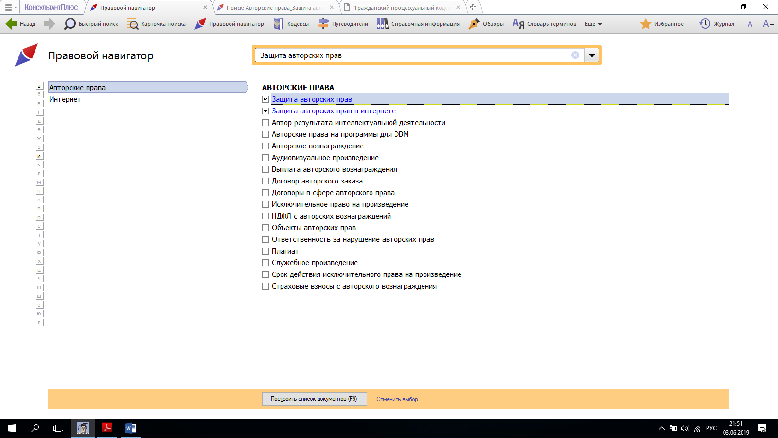

**2.5. С помощью Правового навигатора в СПС «КонсультантПлюс» для термина «Товарный знак» найти и сохранить в документе Word пояснения к следующим понятиям:**

- «Заявка на регистрацию товарного знака»; «Регистрация товарного знака», «Срок регистрации товарного знака», «Пошлина за регистрацию товарного знака»;

- «Знак обслуживания»;

- «Использование товарного знака»; «Исключительное право на товарный знак»;

- «Продажа товарного знака».

**Статья 1492. Заявка на товарный знак**

1. [Заявка](http://login.consultant.ru/link/?rnd=E6B9DF95DD79010F58BD379D40841EDE&req=doc&base=RZR&n=294929&dst=100462&fld=134&date=22.04.2019) на государственную регистрацию товарного знака (заявка на товарный знак) подается в федеральный орган исполнительной власти по интеллектуальной собственности юридическим лицом или индивидуальным предпринимателем (заявителем).

2. Заявка на товарный знак должна относиться к одному товарному знаку.

3. Заявка на товарный знак должна содержать:

1) заявление о государственной регистрации обозначения в качестве товарного знака с указанием заявителя, его места жительства или места нахождения;

2) заявляемое обозначение;

3) перечень товаров, в отношении которых испрашивается государственная регистрация товарного знака и которые сгруппированы по классам Международной классификации товаров и услуг для регистрации знаков;

4) описание заявляемого обозначения.

4. Заявка на товарный знак подписывается заявителем, а в случае подачи заявки через патентного поверенного или иного представителя - заявителем или его представителем, подающим заявку.

5. К заявке на товарный знак должен быть приложен устав коллективного знака, если заявка подается на коллективный знак [(пункт 1 статьи 1511)](http://login.consultant.ru/link/?rnd=E6B9DF95DD79010F58BD379D40841EDE&req=doc&base=RZR&n=298678&dst=101668&fld=134&date=22.04.2019).

(п. 5 в ред. Федерального [закона](http://login.consultant.ru/link/?rnd=E6B9DF95DD79010F58BD379D40841EDE&req=doc&base=RZR&n=160073&dst=100805&fld=134&date=22.04.2019) от 12.03.2014 N 35-ФЗ)

6. Заявка на товарный знак подается на русском языке.

Документы, прилагаемые к заявке, представляются на русском или другом языке. Если эти документы представлены на другом языке, к заявке прилагается их перевод на русский язык. Перевод на русский язык может быть представлен заявителем в течение двух месяцев со дня направления ему федеральным органом исполнительной власти по интеллектуальной собственности уведомления о необходимости выполнения данного требования.

7. [Требования](http://login.consultant.ru/link/?rnd=E6B9DF95DD79010F58BD379D40841EDE&req=doc&base=RZR&n=294929&dst=100326&fld=134&date=22.04.2019) к документам, содержащимся в заявке на товарный знак и прилагаемым к ней (документы заявки), устанавливаются федеральным органом исполнительной власти, осуществляющим нормативно-правовое регулирование в сфере интеллектуальной собственности.

8. Датой подачи заявки на товарный знак считается день поступления в федеральный орган исполнительной власти по интеллектуальной собственности документов, предусмотренных подпунктами 1 - 3 пункта 3 настоящей статьи, а если указанные документы представлены не одновременно, - день поступления последнего документа.

**Срок регистрации товарного знака**

Согласно [п. 13](http://login.consultant.ru/link/?rnd=D7F43AA02FDBB815695905D7F917171F&req=doc&base=RZR&n=222258&dst=100104&fld=134&date=22.04.2019) Административного регламента регистрации ТЗ общий срок предоставления государственной услуги в части приема, регистрации, экспертизы заявки и выдачи свидетельства на товарный знак составляет восемнадцать месяцев и две недели. Этот срок может быть увеличен в случае необходимости.

Формальная экспертиза проводится в течение месяца со дня подачи заявки в Роспатент ([ст. 1498](http://login.consultant.ru/link/?rnd=D7F43AA02FDBB815695905D7F917171F&req=doc&base=RZR&n=298678&dst=101607&fld=134&date=22.04.2019) ГК РФ).

Максимальный срок экспертизы заявленного обозначения составляет двенадцать месяцев со дня принятия заявки к рассмотрению по результатам формальной экспертизы ([п. 100](http://login.consultant.ru/link/?rnd=D7F43AA02FDBB815695905D7F917171F&req=doc&base=RZR&n=222258&dst=100331&fld=134&date=22.04.2019) Административного регламента регистрации ТЗ).

Если принято решение о государственной регистрации товарного знака, то Роспатент в течение месяца со дня уплаты соответствующей пошлины осуществляет регистрацию в Государственном реестре товарных знаков ([п. 1 ст. 1503](http://login.consultant.ru/link/?rnd=D7F43AA02FDBB815695905D7F917171F&req=doc&base=RZR&n=298678&dst=573&fld=134&date=22.04.2019) ГК РФ).

Свидетельство на товарный знак выдается в течение месяца со дня государственной регистрации товарного знака в Государственном реестре товарных знаков ([п. 1 ст. 1504](http://login.consultant.ru/link/?rnd=D7F43AA02FDBB815695905D7F917171F&req=doc&base=RZR&n=298678&dst=101634&fld=134&date=22.04.2019) ГК РФ).

**Статья 1249. Пошлина за регистрацию товарного знака**

В соответствии со [статьей 1249](http://login.consultant.ru/link/?rnd=D7F43AA02FDBB815695905D7F917171F&req=doc&base=RZR&n=298678&dst=100191&fld=134&date=22.04.2019) Гражданского кодекса Российской Федерации Правительство Российской Федерации постановляет:

1. Утвердить прилагаемое [Положение](http://login.consultant.ru/link/?rnd=D7F43AA02FDBB815695905D7F917171F&req=doc&base=RZR&n=279001&dst=100009&fld=134&date=22.04.2019) о патентных и иных пошлинах за совершение юридически значимых действий, связанных с патентом на изобретение, полезную модель, промышленный образец, с государственной регистрацией товарного знака и знака обслуживания, с государственной регистрацией и предоставлением исключительного права на наименование места происхождения товара, а также с государственной регистрацией отчуждения исключительного права на результат интеллектуальной деятельности или средство индивидуализации, залога исключительного права, предоставления права использования такого результата или такого средства по договору, перехода исключительного права на такой результат или такое средство без договора.

Если уплата пошлин не произведена в установленный срок и в установленном размере, заявка на регистрацию товарного знака, знака обслуживания, заявка на наименование места происхождения товара признается отозванной.

**Статья 1477. Товарный знак и знак обслуживания**

1. На товарный знак, то есть на обозначение, служащее для индивидуализации товаров юридических лиц или индивидуальных предпринимателей, признается исключительное право, удостоверяемое свидетельством на товарный знак ([статья 1481](http://login.consultant.ru/link/?rnd=E6B9DF95DD79010F58BD379D40841EDE&req=doc&base=RZR&n=298678&dst=101489&fld=134&date=22.04.2019)).

2. Правила настоящего Кодекса о товарных знаках соответственно применяются к знакам обслуживания, то есть к обозначениям, служащим для индивидуализации выполняемых юридическими лицами либо индивидуальными предпринимателями работ или оказываемых ими услуг.

**Статья 1478. Обладатель исключительного права на товарный знак**

 Обладателем исключительного права на товарный знак может быть юридическое лицо или индивидуальный предприниматель.

**Статья 1479. Действие исключительного права на товарный знак на территории Российской Федерации**

 На территории Российской Федерации действует исключительное право на товарный знак, зарегистрированный федеральным органом исполнительной власти по интеллектуальной собственности, а также в других случаях, предусмотренных международным договором Российской Федерации.

**Продажа товарного знака**

В этом случае заключается договор об отчуждении исключительного права, который оформляется в письменной форме и подлежит госрегистрации в Роспатенте [<35>](http://login.consultant.ru/link/?rnd=D7F43AA02FDBB815695905D7F917171F&req=doc&base=PBI&n=212226&dst=100192&fld=134&date=22.04.2019). На дату регистрации договора:

- признается доход от продажи исключительного права на товарный знак [<36>](http://login.consultant.ru/link/?rnd=D7F43AA02FDBB815695905D7F917171F&req=doc&base=PBI&n=212226&dst=100193&fld=134&date=22.04.2019);

- учитываются в составе прочих расходов остаточная стоимость товарного знака и госпошлина, уплачиваемая за регистрацию договора (если уплата возложена на правообладателя) [<37>](http://login.consultant.ru/link/?rnd=D7F43AA02FDBB815695905D7F917171F&req=doc&base=PBI&n=212226&dst=100194&fld=134&date=22.04.2019).

Со стоимости проданного товарного знака надо исчислить НДС [<38>](http://login.consultant.ru/link/?rnd=D7F43AA02FDBB815695905D7F917171F&req=doc&base=PBI&n=212226&dst=100195&fld=134&date=22.04.2019).

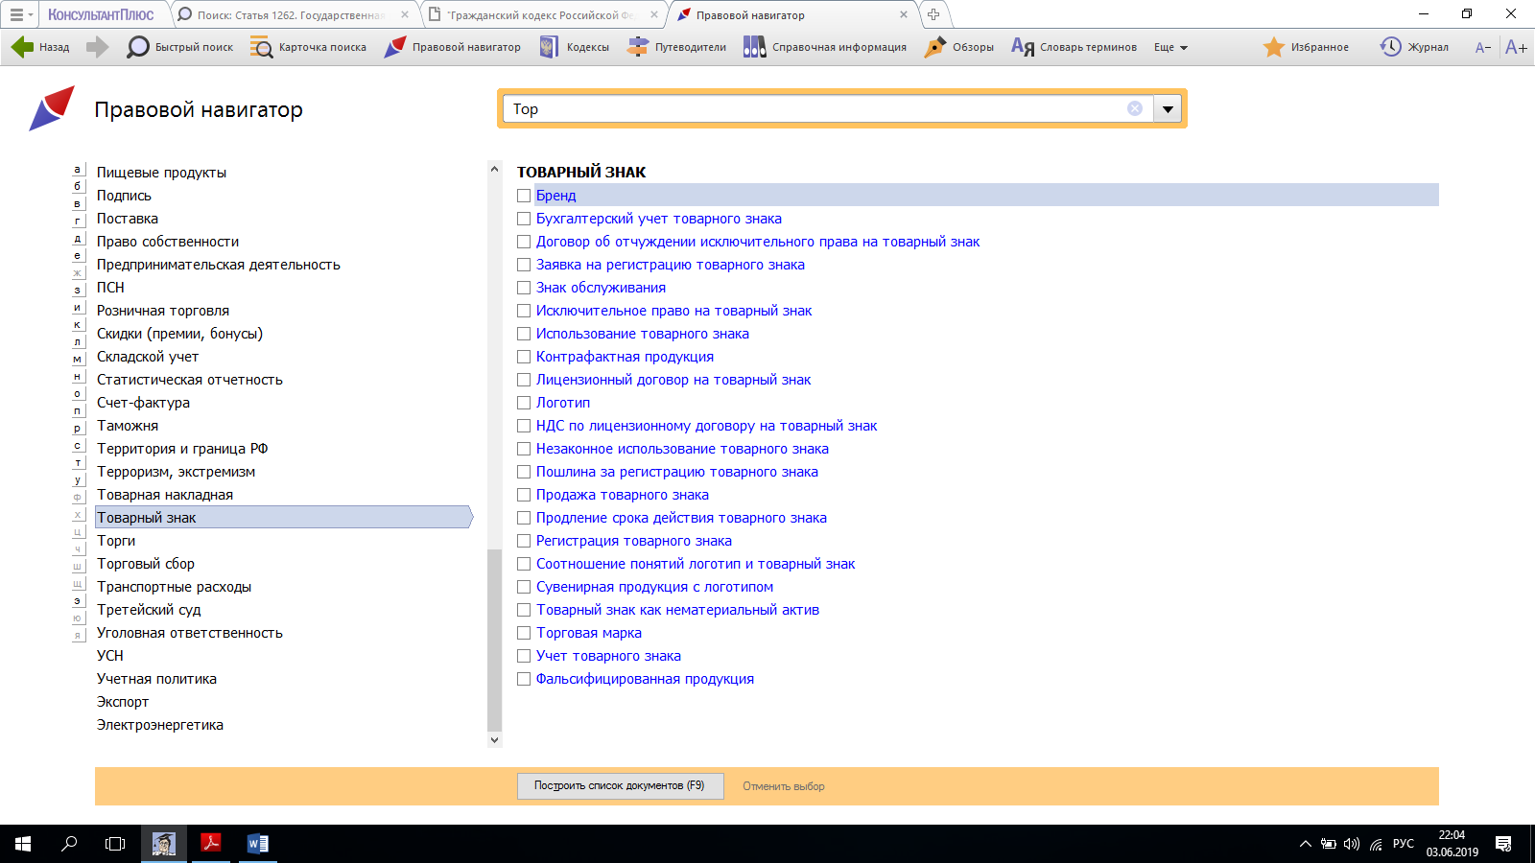

**2.6. С помощью Правового навигатора в СПС «КонсультантПлюс» для термина «Исключительное право» найти и сохранить в документе Word пояснения к следующим понятиям:**

- «Исключительное право на программу для ЭВМ»;

- «Исключительное право на товарный знак»;

- «Срок действия исключительного права».

**Статья 1262. Государственная регистрация программ для ЭВМ и баз данных**

 1. Правообладатель в течение срока действия исключительного права на программу для ЭВМ или на базу данных может по своему желанию зарегистрировать такую программу или такую базу данных в федеральном органе исполнительной власти по интеллектуальной собственности.

Программы для ЭВМ и базы данных, в которых содержатся сведения, составляющие государственную тайну, государственной регистрации не подлежат. Лицо, подавшее заявку на государственную регистрацию (заявитель), несет ответственность за разглашение сведений о программах для ЭВМ и базах данных, в которых содержатся сведения, составляющие государственную тайну, в соответствии с [законодательством](http://login.consultant.ru/link/?rnd=E6B9DF95DD79010F58BD379D40841EDE&req=doc&base=RZR&n=93980&dst=100003&fld=134&date=22.04.2019) Российской Федерации.

2. Заявка на государственную регистрацию программы для ЭВМ или базы данных (заявка на регистрацию) должна относиться к одной программе для ЭВМ или к одной базе данных.

**Статья 1477. Товарный знак и знак обслуживания**

 1. На товарный знак, то есть на обозначение, служащее для индивидуализации товаров юридических лиц или индивидуальных предпринимателей, признается исключительное право, удостоверяемое свидетельством на товарный знак ([статья 1481](http://login.consultant.ru/link/?rnd=E6B9DF95DD79010F58BD379D40841EDE&req=doc&base=RZR&n=298678&dst=101489&fld=134&date=22.04.2019)).

2. Правила настоящего Кодекса о товарных знаках соответственно применяются к знакам обслуживания, то есть к обозначениям, служащим для индивидуализации выполняемых юридическими лицами либо индивидуальными предпринимателями работ или оказываемых ими услуг.

**Статья 1491. Срок действия исключительного права на товарный знак**

 1. Исключительное право на товарный знак действует в течение десяти лет с даты подачи заявки на государственную регистрацию товарного знака в федеральный орган исполнительной власти по интеллектуальной собственности либо в случае регистрации товарного знака по выделенной заявке с даты подачи первоначальной заявки.

(п. 1 в ред. Федерального [закона](http://login.consultant.ru/link/?rnd=E6B9DF95DD79010F58BD379D40841EDE&req=doc&base=RZR&n=160073&dst=100802&fld=134&date=22.04.2019) от 12.03.2014 N 35-ФЗ)

2. Срок действия исключительного права на товарный знак может быть продлен на десять лет по [заявлению](http://login.consultant.ru/link/?rnd=E6B9DF95DD79010F58BD379D40841EDE&req=doc&base=RZR&n=222268&dst=100412&fld=134&date=22.04.2019) правообладателя, поданному в течение последнего года действия этого права.

Продление срока действия исключительного права на товарный знак возможно неограниченное число раз.

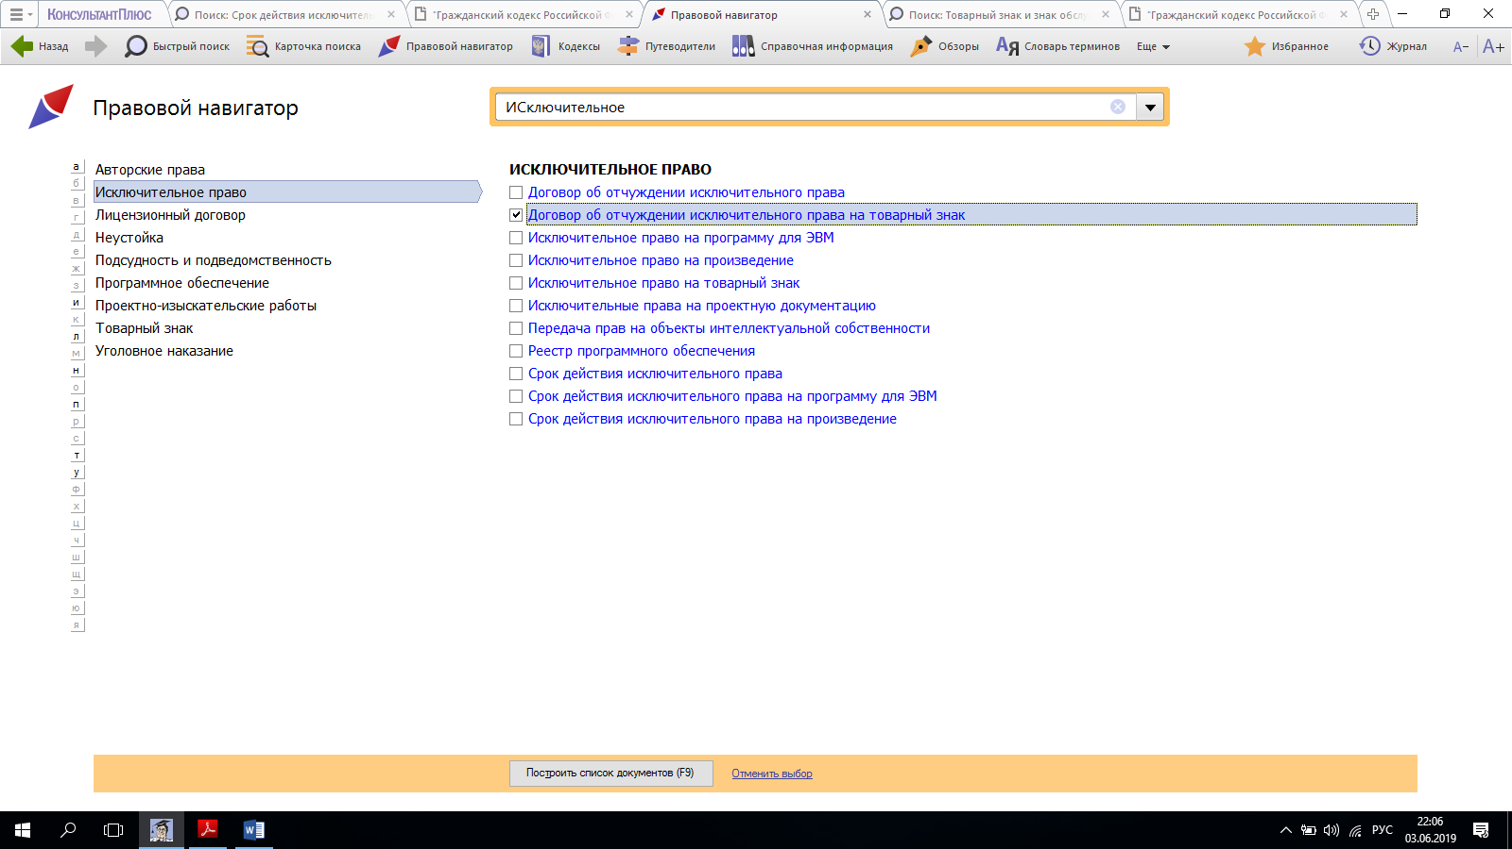

**Вывод:** закрепили полученный на лекционных занятиях необходимый минимум теоретических знаний в области освоения основных понятий «интеллектуальная собственность», «авторское право», «товарный знак», «государственная регистрация программ для ЭВМ и баз данных», «защита прав на результаты интеллектуальной деятельности и средств индивидуализации»; получили практические навыки, необходимые для поиска правовой информации с помощью правового навигатора, путеводителей СПС «КонсультантПлюс» и использования справочной информации; освоили элементарную деятельностную компетенцию «Способность получать информацию с помощью СПС «КонсультантПлюс»».